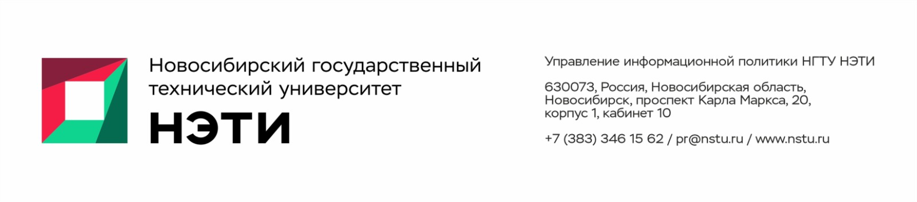
20 января 2025 года
Пресс-релиз

Уникальный метод физической защиты информации в телекоммуникационных каналах связи разработали ученые НГТУ НЭТИ
Ученые Новосибирского государственного технического университета НЭТИ предложили способ защищенной передачи информации через волоконно-оптические линии связи. Разработка обеспечивает криптографическую защиту передаваемых данных на физическом уровне за счет оригинального механизма лазерной генерации непосредственно в линии связи.
Информация давно является стратегическим ресурсом, который требует надежной защиты. Кроме естественных рисков потери информации, есть риск криминальный. Речь идет о хакерских атаках, во время которых заинтересованные в информации стороны стремятся похитить или изменить данные в своих целях. Для защиты используются различные криптографические системы — программные и программно-аппаратные комплексы шифрования. Однако наличие долговременного доступа к физическому каналу, через который осуществляется передача данных (пусть даже зашифрованных), делает систему потенциально уязвимой, поскольку современные вычислительные технологии, а также организованная каким-либо способом утечка ключей шифрования могут позволить злоумышленнику дешифровать перехваченные в канале связи данные.
Ученые НГТУ НЭТИ предлагают защитить информацию в телекоммуникационных каналах особым способом. Для этого они разработали систему для генерации и распределения закрытых криптографических ключей (а также соответствующие протоколы шифрования) на физическом уровне с использованием сверхдлинного волоконного лазера в качестве канала связи. Этот способ позволяет пользователям обмениваться информацией без страха, что ее перехватят. По словам старшего научного сотрудника лаборатории квантовой криогенной электроники кандидата физико-математических наук, доцента Бориса Нюшкова, регистрируемые параметры информационного сигнала для внешнего наблюдателя во время передачи данных остаются неизменными. При обычном способе передачи информации между двумя сторонами-пользователями сигнал в канале связи меняется.
«Наш способ позволяет передавать данные в режиме неразличимых для стороннего наблюдателя значений битов «0» и «1», передаваемых с помощью одинаковых лазерных импульсов, — специально для того, чтобы сбить с толку любого нелегитимного наблюдателя, который хотел бы перехватить и декодировать данные», — рассказал Борис Нюшков.
Декан физико-технического факультета доцент кафедры лазерных систем кандидат физико-математических наук, доцент Игорь Корель отметил, что разработка НГТУ НЭТИ является уникальной, до этого в мире аналогичных способов не применяли. «Наш способ является актуальным направлением в криптографии физического уровня. Принципы из лазерной физики здесь задействованы в протоколах связи, они как бы переплетаются с классическими криптографическими протоколами, создавая новый, физический уровень защиты данных в каналах связи. При этом предлагаемый метод выгодно отличается от популярных сегодня методов квантовой криптографии, простотой реализации и технической надежностью», — подчеркнул он.
Способ может найти применение в сферах с высокими требованиями к информационной безопасности — таких как, например, банковский сектор, операторы связи, государственные и корпоративные информационные реестры.
Данная разработка была отмечена как один из наиболее значимых фундаментальных результатов научных исследований, полученных в 2024 году по профилю Объединенного ученого совета по физическим наукам СО РАН.
_________________________________________________________
Для СМИ
Пресс-секретарь НГТУ НЭТИ Елена Танажко, is@nstu.ru, +7-913-398-50-49
_________________________________________________________

 Яндекс.Дзен   ВКонтакте |  Телеграм   Фото и видео |  Новости   Пресс-релизы

